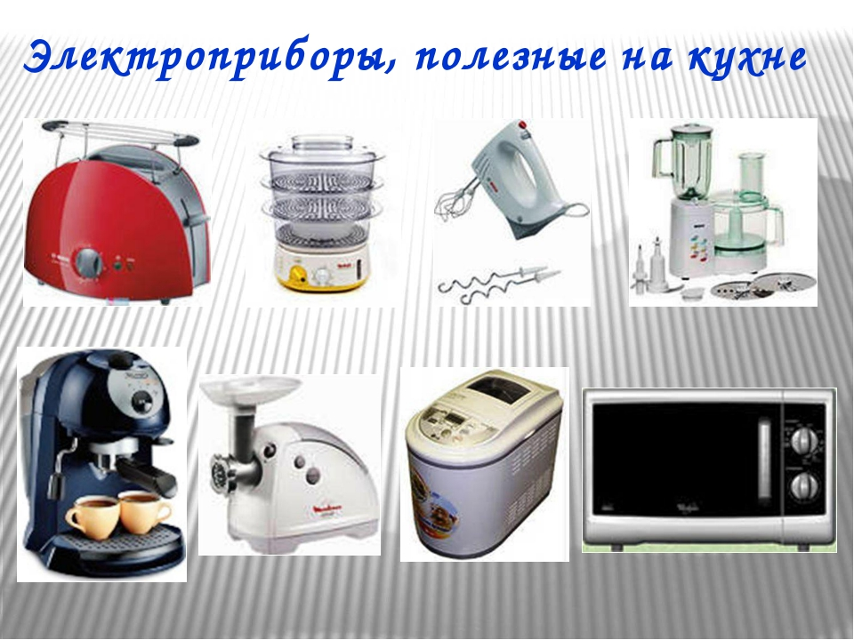

Дети должны знать:
назначение основных электроприборов в доме;
почему они так называются;
как с ними обращаться:
- -Нельзя тянуть вилку из розетки за провод;
- -Нельзя браться за провода бытовых электроприборов мокрыми руками;
- -Нельзя пользоваться неисправными электроприборами и разбирать их включенными в розетку;

Расширение словарного запаса детей:
названия: телевизор, магнитофон, пылесос, люстра, телефон, радио, видеомагнитофон, торшер, лампа, компьютер, обогреватель, холодильник, миксер, утюг, стиральная машина, электроплита, тостер, фен, вентилятор, микроволновая печь, морозильник, техника, провод, розетка, вилка, электричество;
признаки: цветной, черно-белый, большой, маленький, моющий, хрустальная, стеклянная, напольная, настольная, настенная, высокий, низкий, двухкамерный, горячий, холодный, стиральная, микроволновая, теплый, электрический, бытовая;
действия: смотреть, веселиться, танцевать, слушать, чистить, пылесосить, включать — выключать, светить, разговаривать, пользоваться, играть, проветривать, согревать, показывать, гладить, стирать, готовить, поджаривать, сушить, разогревать, замораживать, доставать.

Задание 1. Поиграйте в игру «Назови ласково»
(Образование существительных с уменьшительно-ласкательными суффиксами)
Телефон — телефончик,
пылесос— пылесосик,
торшер — торшерчик,
лампа — лампочка,
холодильник — холодильничек,
утюг — утюжок,
магнитофон — магнитофончик,
плита — плитка (плиточка).

Задание 2. Поиграйте в игру «Один — много»
(Образование существительных множественного числа в именительном и родительном падежах)
Телевизор — телевизоры — телевизоров,
магнитофон — магнитофоны — магнитофонов,
пылесос — пылесосы — пылесосов,
люстра — люстры — люстр,
телефон — телефоны — телефонов,
радио — радио — радио,
торшер — торшеры — торшеров,
лампа — лампы — ламп,
компьютер — компьютеры — компьютеров,
холодильник — холодильники — холодильников,
утюг — утюги — утюгов,
машина — машины — машин,
плита — плиты — плит,
техника — техника — много техники,
провод — провода — проводов,
розетка — розетки — розеток,
печь — печи — печей.

Задание 3. Поиграйте в игру «Закончи предложение»
(Согласование слов по типу управления)
Мама стирает белье в ... (стиральная машина).
Папа чистит ковер ... (пылесос).
Дочь гладит одежду ... (утюг).
Коля поджаривает хлеб в ... (тостер).
Бабушка на кухне достает продукты из ... (холодильник).
Даша готовит обед на ... (плита).
Антон разговаривает с другом по ... (телефон).
Фильмы и мультфильмы показывают по ... (телевизор).
Вера читает книгу под настенной ... (лампа).
Задание 4. Выучите с ребёнком пальчиковую игру:
Пылесос.
Пылесос, пылесос, (ритмичное сгибание пальцев обеих рук (ладони смотрят вперёд)
Ты куда суёшь свой нос? (то же, но ладони обращены друг к другу)
Я жужжу, я жужжу, (соприкосновение кончиков пальцев)
Я порядок навожу.
